

Fakultet Informacijskih Tehnologija
Restorante – Prijava teme seminarskog rada iz RS II
- Prijava teme za seminarski rad iz pedmeta Razvoj softvera II-

Predmetni Nastavnik: Student:
Prof. dr. sc. Elmir Babović, prof. dr. sc. Denis Mušić Haris Tirić – IB180202
Mostar, Juli 2024

Uvod u projekat

U savremenom zdravstvenom sistemu Bosne i Hercegovine, pacijenti se svakodnevno suočavaju s izazovima poput dugih redova, ograničenih termina i nedovoljno efikasne komunikacije sa zdravstvenim ustanovama.
Posebno izražen problem je u stomatološkoj njezi, gdje potrebe stanovništva nadmašuju dostupne kapacitete u javnim ustanovama.
Upravo iz potrebe za modernizacijom i unapređenjem pristupa uslugama, razvija se aplikacija Stomatološka Ordinacija Hercegovina. Ova platforma omogućava korisnicima da na jednostavan i brz način obave online zakazivanje stomatoloških termina, pristupe svojim nalazima, te dobiju uvid u dostupne procedure poput vađenja zuba, pregleda i drugih zahvata.
Aplikacija ima za cilj poboljšati organizaciju stomatoloških usluga, olakšati komunikaciju između pacijenata i ordinacija te smanjiti vrijeme čekanja. Kroz ovaj seminarski rad, analizirat ćemo ključne funkcionalnosti aplikacije, njen doprinos digitalizaciji zdravstvenih usluga i potencijal za unapređenje općeg zadovoljstva korisnika.

Funkcionalnosti

Lista funkcionalnih zahtjeva koje će aplikacija zadovoljavati:

- Pregled slobodnih termina
- Zakazivanje i otkazivanje termina
- Pregled zakazanih termina
- Pregled historije termina
- Dodavanje nalaza i stručnog mišljenja ljekara
- Pregled nalaza i stručnog mišljenja ljekara
- Plaćanje usluga putem aplikacije
- Dodavanje recenzija i ocjenjivanje usluga
- Odgovor na zakazivanje termina (prihvaceno ili ne uz napomene)
- Podsjetnici za kontrole i higijenu zuba
- Dodavanje i prikazivanje preporucenih proizvoda za njegu

Lista funkcionalnih zahtjeva koje će aplikacija pružati administraciji aplikacije:
- Pregled podataka
- Uređivanje podataka

Mockup

Prijavni ekran aplikacije

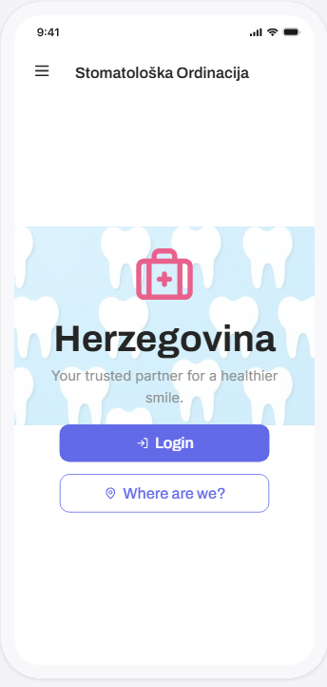
Početni ekran aplikacije "Stomatološka Ordinacija Hercegovina" osmišljen je s ciljem da korisniku odmah pruži osnovne informacije i jednostavne opcije za nastavak korištenja. Korisniku se prikazuje poruka dobrodošlice uz objašnjenje da je za dalji pristup funkcionalnostima aplikacije potrebna prijava. Ukoliko korisnik ne želi da se prijavi, omogućena mu je opcija da samo pregleda lokacije dostupnih ordinacija. Ovaj pristup omogućava jednostavno korisničko iskustvo i jasno odvaja osnovne informacije od naprednih funkcionalnosti koje zahtijevaju autentifikaciju.

Pocetni ekran aplikacije

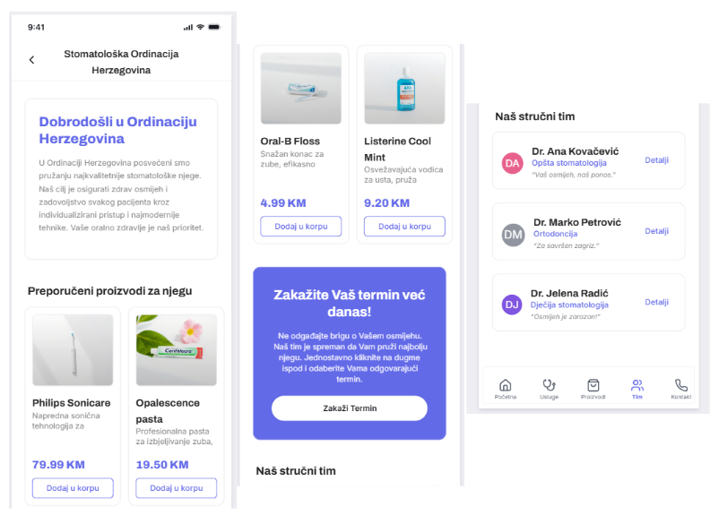
Pocetni ekran aplikacije "Stomatološka Ordinacija Hercegovina" sastoji se od četiri funkcionalne cjeline:
- Poruka dobrodošlice
Na vrhu ekrana prikazana je topla poruka dobrodošlice korisnicima, kojom se ističe posvećenost ordinacije pružanju visokokvalitetne stomatološke njege.
- Preporučeni artikli
Slijedi sekcija s preporučenim proizvodima za oralnu higijenu, funkcionalnost „Dodavanje i prikazivanje preporucenih proizvoda za njegu“
- Zahtjev za rezervaciju termina
Ova sekcija poziva korisnike da zakažu svoj termin putem aplikacije. Kroz motivacioni tekst se korisnicima sugeriše važnost redovne brige o osmijehu, uz jasno istaknuto dugme "Zakaži Termin" koje vodi ka procesu rezervacije.
- Lista ljekara
Na dnu ekrana prikazana je lista dostupnih stomatologa sa kratkim opisima, ova sekcija omogućava korisnicima da se upoznaju s timom ordinacije i odaberu stomatologa prema svojim potrebama.

Zakazivanje termina

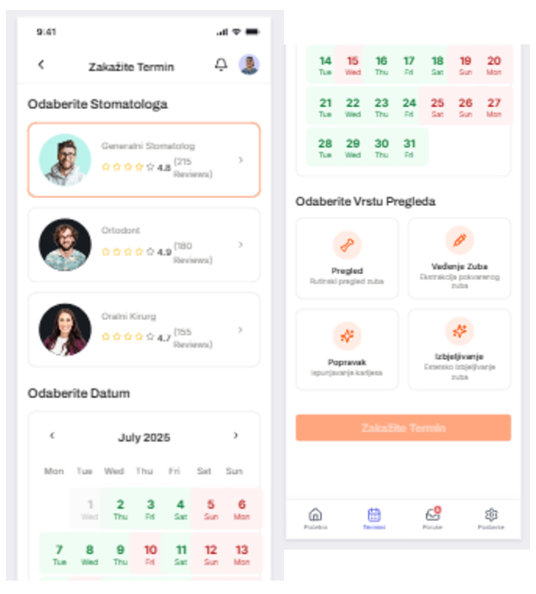

Ekran za zakazivanje termina predstavlja ključnu funkcionalnost aplikacije "Stomatološka Ordinacija Hercegovina", omogućavajući korisnicima jednostavno i brzo rezervisanje pregleda ili tretmana. Kroz ovaj ekran korisnik moze odabrati stomatologa, dan i datum slobodnog termina i vrstu termina, uz napomenu da kada korisnik odabere dan sa slobodnim terminima, na mjestu kalendara ce se prikazati termini po satima i minutama koji su slobodni, i dugmic da se vrati na odabir dana.

Ekran s listom termina

Na ovom ekranu korisniku će biti omogućeno da pregleda sve svoje zakazane termine, koji su kategorizirani u tri odvojene liste: završeni, nastupajući i otkazani termini. Svaka od ovih lista biće prikazana na sličan način, uz određene funkcionalne razlike u zavisnosti od statusa termina.
- Nastupajući termini:
Za termine koji tek dolaze, korisniku će biti prikazana osnovna informacija o terminu (datum, vrijeme, doktor, vrsta usluge), uz dodatne funkcionalnosti u vidu dugmadi:
  - "Otkaži" – omogućava korisniku da otkaže zakazani termin.
  - "Nalazi" – omogućava pristup eventualnim pripremnim uputama ili dokumentima vezanim za termin.
- Završeni termini:
Nakon što je termin realizovan, korisniku će biti dostupne sljedeće opcije:
  - "Ocijeni" – omogućava korisniku da ocijeni kvalitet pružene usluge i ostavi komentar.
  - "Nalazi" – omogućava pregled medicinske dokumentacije ili rezultata pregleda.
- Otkazani termini:
Ovi termini će biti prikazani isključivo informativno, bez dodatnih funkcionalnosti, kako bi korisnik imao uvid u svoju istoriju zakazivanja.
Ovakva organizacija omogućava korisniku jasan pregled svih termina, uz intuitivnu navigaciju i pristup relevantnim akcijama u skladu sa statusom svakog termina. 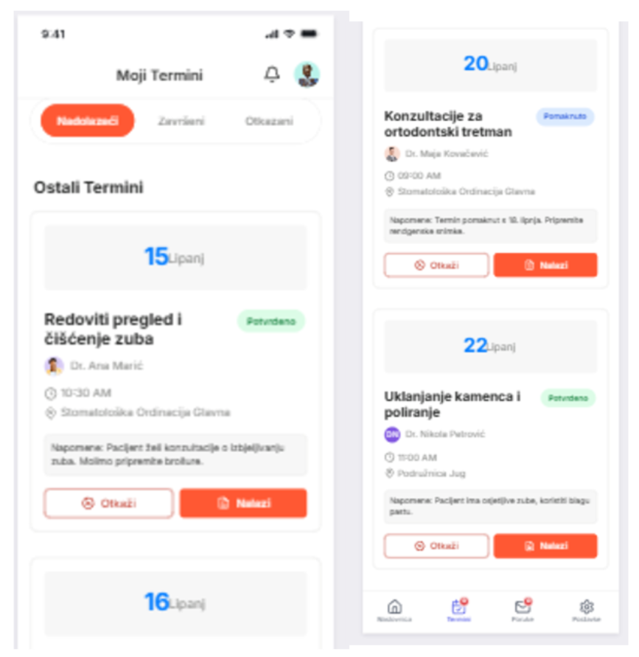

Odgovor na zakazivanje termina (prihvaceno ili ne uz napomene)
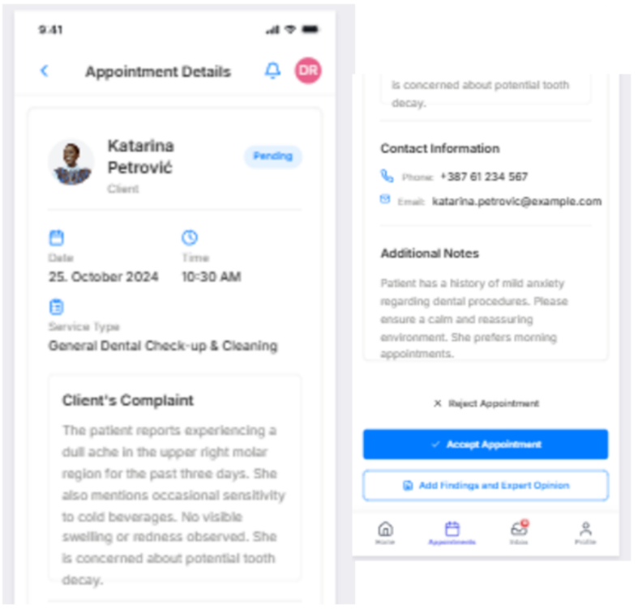

Ovaj ekran je namijenjen isključivo ljekarima i omogućava im da pregledaju i odgovore na zahtjeve za zakazivanje termina koje su poslali pacijenti putem aplikacije. Funkcionalnost je dizajnirana tako da ljekaru pruži sve potrebne informacije za donošenje odluke, uz mogućnost direktnog upravljanja svakim zahtjevom.

Dodavanje recenzija i ocjenjivanje usluga

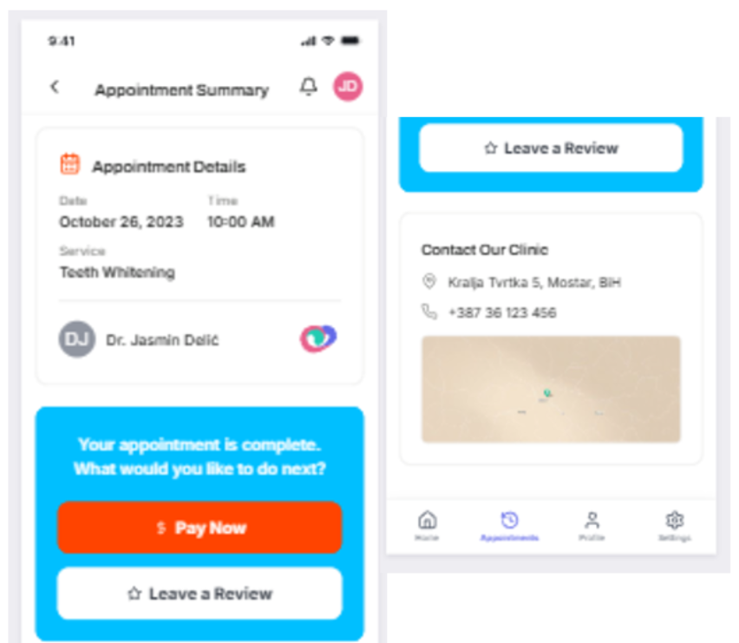

Ekran za ocjenjivanje usluga omogućava korisniku da nakon završenog termina pregleda osnovne informacije o posjeti, uključujući datum, vrijeme, ime stomatologa i vrstu pružene usluge. Na istom ekranu korisnik ima mogućnost da ocijeni uslugu putem sistema zvjezdica i ostavi pisanu recenziju. Ova funkcionalnost doprinosi unapređenju kvaliteta usluga kroz direktan feedback pacijenata.

Plaćanje usluga putem aplikacije

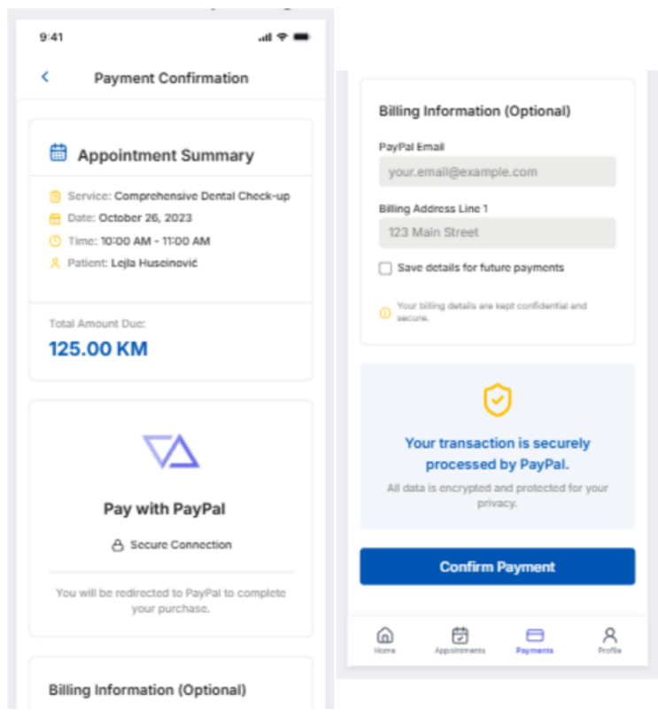

Na ekranu se nalazi integrisana opcija za plaćanje putem PayPal-a, gdje korisnik može unijeti svoje podatke ili se prijaviti na svoj PayPal nalog. Po uspješnoj transakciji, korisnik dobija potvrdu o uplati, a račun se automatski pohranjuje u njegov profil. Ova funkcionalnost doprinosi jednostavnosti korištenja aplikacije i omogućava beskontaktno plaćanje.

Podsjetnici za kontrole i higijenu zuba

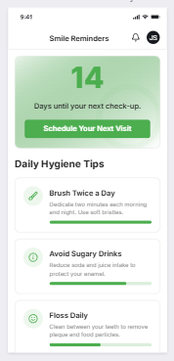

Ekran za podsjetnike osmišljen je kako bi korisnicima pomogao u održavanju redovne oralne higijene i pravovremenih stomatoloških kontrola. Na ovom ekranu prikazuje se informacija o tome za koliko dana je zakazan sljedeći pregled, čime se korisniku omogućava da planira svoje obaveze unaprijed. Takođe, ekran sadrži dnevni podsjetnik o preporučenom broju pranja zuba, najčešće dva puta dnevno, uz vizuelni indikator koji prati da li je korisnik ispunio tu naviku. Dodatno, korisniku se prikazuje lista stvari koje bi trebalo izbjegavati radi očuvanja zdravlja zuba, poput gaziranih pića, prekomjernog unosa šećera i pušenja. Ovaj ekran ima edukativnu i preventivnu funkciju, s ciljem podizanja svijesti o važnosti redovne brige o oralnom zdravlju.

Administratorski ekran – Desktop aplikacija
​‌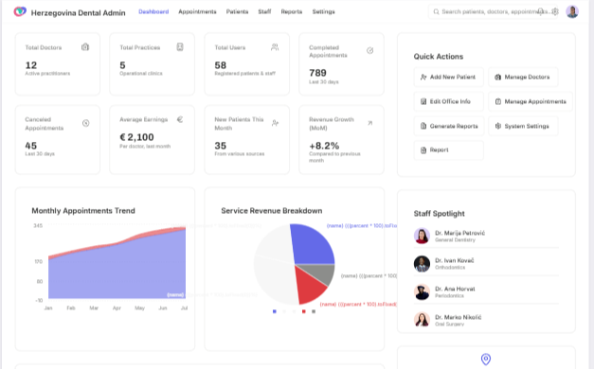
Ovaj ekran predstavlja centralni nadzorni panel namijenjen isključivo administratoru sistema. Kroz pregledan i funkcionalan raspored, administrator ima uvid u sve ključne aspekte rada stomatološke ordinacije, kao i mogućnost upravljanja korisnicima, doktorima, prostorijama i terminima.
Na vrhu ekrana prikazani su trenutni statistički podaci, uključujući:
Broj aktivnih korisnika, doktora, klijenata i prostorija
Ukupan broj završenih i otkazanih termina
Prosječna zarada ordinacije
Broj novih članova u određenom vremenskom periodu
U centralnom dijelu ekrana nalaze se grafički prikazi (grafikoni) koji vizualno predstavljaju ključne pokazatelje, poput broja zakazanih termina po danima, finansijskih tokova i angažovanosti korisnika.
U gornjem desnom uglu ekrana nalaze se funkcionalna dugmad koja administratoru omogućavaju: Dodavanje novih pacijenata
Upravljanje svim vrstama korisničkih profila (korisnici, doktori, administratori)
Uređivanje informacija o ordinacijama (lokacije, radno vrijeme, kontakt podaci)
Upravljanje terminima (dodavanje, izmjena, brisanje)
Generisanje izvještaja (Reporta) – ova funkcionalnost omogućava izvoz podataka i kreiranje izvještaja o radu ordinacije, što je posebno važno za analizu i planiranje.
Ovaj ekran je osmišljen tako da administratoru omogući potpunu kontrolu nad sistemom, uz jasan pregled svih važnih informacija i brz pristup najbitnijim funkcijama.

Zadnje radnje (log aktivnosti)
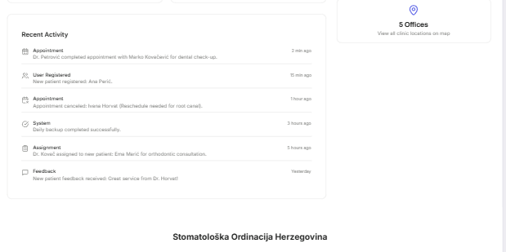
U donjem dijelu administratorskog panela nalazi se sekcija "Zadnje radnje", koja prikazuje hronološki pregled posljednjih aktivnosti unutar sistema. Ova funkcionalnost administratoru omogućava brz uvid u najnovije promjene i događaje, kao što su:
Registracija novih korisnika
Kreiranje novih termina
Izvršeni dnevni backup sistema
Promjene u korisničkim profilima
Ažuriranja termina i nalaza
Svaka radnja prikazana je u obliku liste sa vremenskom oznakom i kratkim opisom događaja, čime se osigurava transparentnost i lakše praćenje aktivnosti unutar sistema.
U gornjem desnom uglu ove sekcije nalazi se indikator koji prikazuje ukupan broj trenutno evidentiranih radnji, što dodatno olakšava nadzor nad sistemom i omogućava administratoru da brzo reaguje u slučaju potrebe.

Sistem preporuke proizvoda za oralnu higijenu

U okviru aplikacije biće implementiran sistem preporuke koji korisnicima predlaže proizvode za oralnu higijenu na osnovu njihovih navika, prethodnih kupovina i vrsta stomatoloških usluga koje koriste.
Ova funkcionalnost ima za cilj da unaprijedi korisničko iskustvo, poveća angažman i olakša korisnicima izbor proizvoda koji su najrelevantniji za njihove potrebe.
U početnoj fazi, kada aplikacija raspolaže sa ograničenom količinom podataka i manjim brojem korisnika, koristiće se Content-Based Filtering pristup. Ovaj metod preporučuje proizvode na osnovu sličnosti između karakteristika proizvoda i korisničkog profila. Na primjer, ako korisnik često koristi usluge izbjeljivanja zuba, sistem će mu preporučiti paste za izbjeljivanje ili specijalizirane četkice. Kako se baza korisnika i podataka bude širila, sistem će se nadograditi uključivanjem Collaborative Filtering pristupa. Ova metoda koristi podatke o ponašanju drugih korisnika sa sličnim interesima kako bi generisala preporuke. Na taj način, korisniku se mogu preporučiti proizvodi koje su koristili drugi korisnici sa sličnim obrascima ponašanja, čak i ako ih sam korisnik još nije istraživao. Kombinacijom ova dva pristupa, sistem preporuke će postati precizniji i personalizovaniji, čime će dodatno doprinijeti kvaliteti usluge i zadovoljstvu korisnika.

Entiteti aplikacije

Entiteti koje ce aplikacija imati unutar svoje baze su: Korisnici, Pacijenti, Doktori, Administratori, Termini, Usluge, Prostorije, Recenzije, Proizvodi, Narudžbe, Podsjetnici, LogoviAktivnosti, Izvještaji, Placanje, Dokumenti(Nalazi i drugo).
Kolone koje su navedene u dijagramu su samo kao primjer, u završnoj verziji rada tebeke će imati više odgovarajućih kolona.
Dijagram entiteta:
